**GESTIÓN DE INVENTARIO - MALIBÚ PERÚ**

**Especificación de Requisito:**

**RF06 - Mostrar un reporte gráfico**

Versión 1.0

**Lima, abril del 2023**

**CONTROL DE VERSIONES**

| **FECHA** | **VERSIÓN** | **DESCRIPCIÓN** | **AUTOR** |
| --- | --- | --- | --- |
| 15/04/2023 | 1.0 | Creación del documento del RF06 | Baltazar Aliaga Sebastian Pablo |

**ÍNDICE**

**1. INTRODUCCIÓN 2**

1.1 Propósito 2

1.2 Alcance 2

1.3 Definiciones, siglas y abreviaciones 2

1.4 Referencias 2

1.5 Resumen 2

**2. DESCRIPCIÓN GENERAL 3**

2.1 Diagrama de Casos de Usos 3

2.2 Descripción 3

2.3 Actores 3

2.4 Precondiciones 3

2.5 Pos Condiciones 3

2.6 Flujo Básico 4

2.7 Excepciones 4

2.8 Prototipos visuales 4

2.9 Requerimientos no funcionales 4

# **INTRODUCCIÓN**

## **Propósito**

Especificar el caso de uso de Mostrar un Reporte Gráfico. Que tiene como propósito brindar al usuario el reporte de manera gráfica de uno o más campos solicitados.

## **Alcance**

En el caso de uso Mostrar un Reporte Gráfico se efectuará la aplicación web a través del navegador web y estará disponible para dispositivos que cuenten con compatibilidad para el mismo, sin embargo, el diseño estará orientado para pc.

## **Definiciones, siglas y abreviaciones**

* Reporte gráfico: un informe visual que representa datos o información mediante gráficos o diagramas.
* Leyenda: una sección de un gráfico que explica lo que significa cada color, símbolo o línea.
* Interfaz de usuario (IU): la forma en que los usuarios interactúan con el software.
* Exportar: acción de guardar el reporte gráfico en un archivo para su posterior uso.
* Importar: acción de cargar un archivo de reporte gráfico previamente guardado para su visualización o edición.
* API: interfaz de programación de aplicaciones, conjunto de reglas y protocolos para construir aplicaciones de software.

## **Referencias**

SCIP-PER.docx

## **Resumen**

El Administrador podrá solicitar el reporte gráfico de los campos que seleccione los cuales se podrán visualizar a través de gráficos estadísticos para una mejor comprensión visual del conjunto de datos que están almacenados en el sistema.

# **DESCRIPCIÓN GENERAL**

## **Diagrama de Casos de Usos**

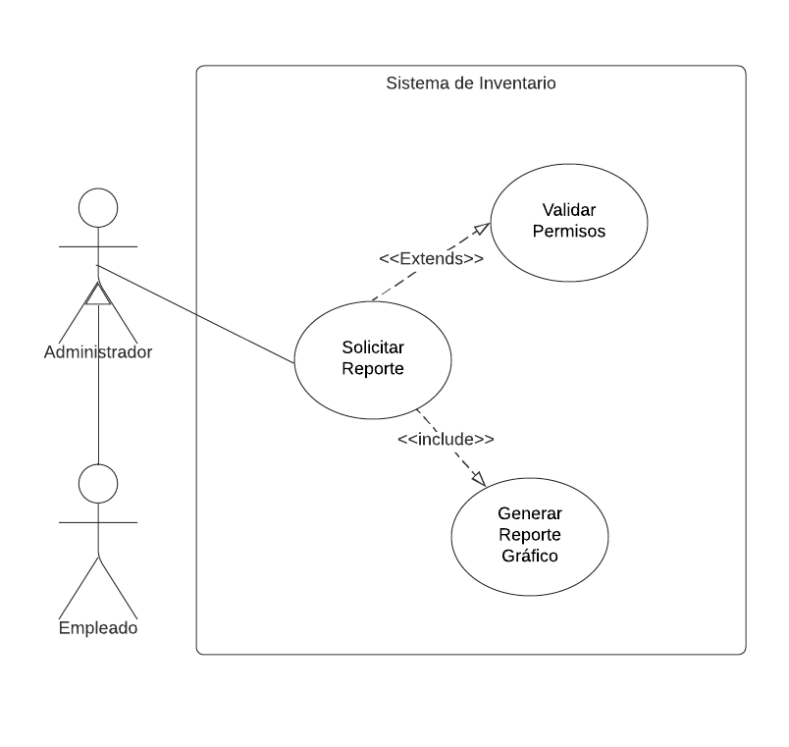

**Figura 1. Prototipo del Caso de uso: CU06- Mostrar Reporte Gráfico**

## **Descripción**

Esta funcionalidad permitirá la generación de gráficos estadísticos a solicitud del Administrador los cuales generará el sistema a partir de los datos almacenados.

## **Actores**

* Administrador
* Empleado

## **Precondiciones**

* El usuario debe previamente haber iniciado sesión y autentificado como administrador.
* El usuario debe seleccionar la opción “Generar Reporte Gráfico” ubicada dentro de la opción “Generar Reportes” en la barra superior del sistema.
* El usuario debe seleccionar los campos de los cuales requiere el reporte.

## **Pos Condiciones**

* Se mostrará en pantalla el reporte solicitado por el usuario el cual podrá exportar haciendo uso de las herramientas del navegador.

## **Flujo Básico**

1. El usuario selecciona la opción “Reportes” en el sistema.
2. El usuario selecciona la opción “Mostrar Reporte Gráfico”en el sistema.
3. El usuario selecciona los campos que desea mostrar en el reporte.
4. El usuario selecciona la opción confirmar.

## **Excepciones**

**[EX1]: El usuario no tiene los permisos para generar reporte**

* **Si el usuario no tiene los permisos no podrá acceder a la opción “Generar Reporte”.**

**[EX2]: El usuario no selecciona los campos del reporte.**

* **Si el usuario no ha seleccionado los campos se le mostrará un mensaje de error al momento de seleccionar la opción confirmar.**

## **Prototipos visuales**

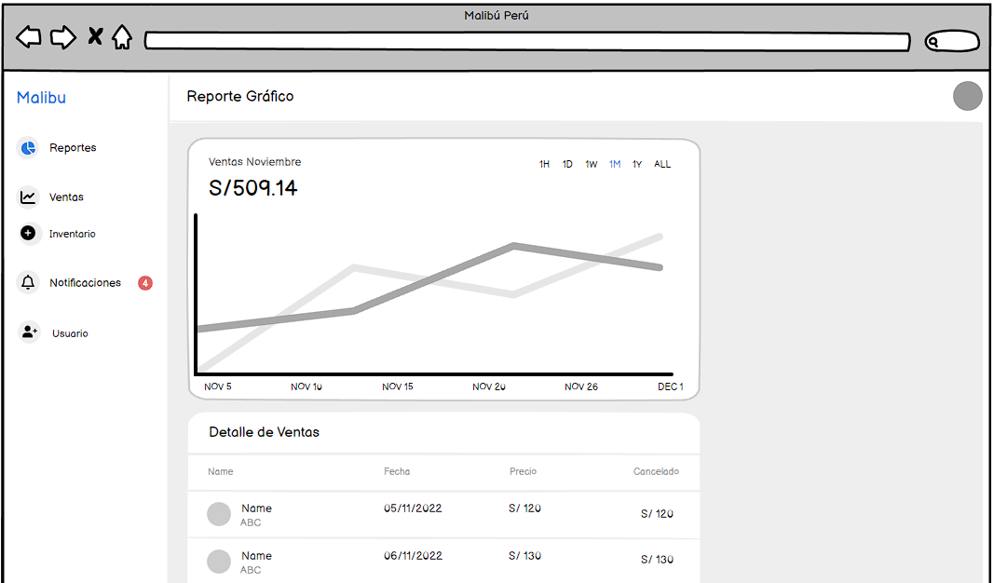

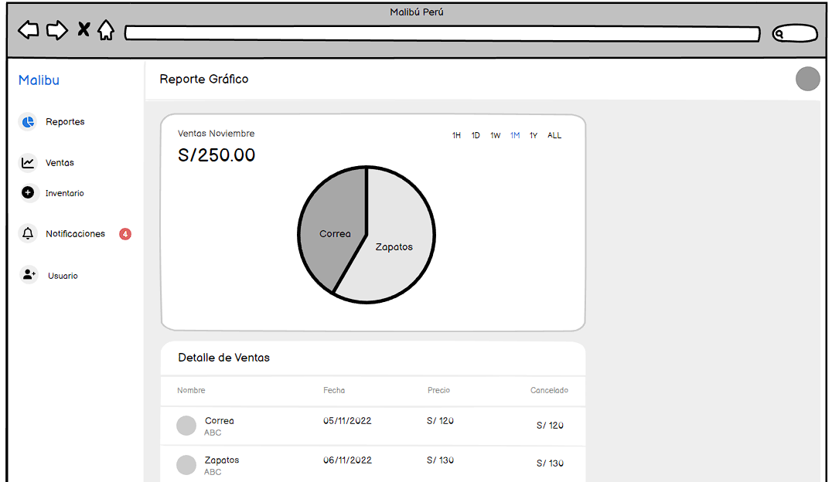

## **Requerimientos no funcionales**

* **RNF 01- Usabilidad**

El diseño de la interfaz de reportes será intuitivo y de fácil aprendizaje para el usuario.

* **RNF 03 -Confiabilidad**

El sistema deberá estar disponible siempre para realizar este tipo de reportes.